親愛的領召您好：
響應無紙化作業，114學年度起不再提供領域相關文件紙本，但因本校網頁期初將移轉至新站，所有領域相關文件格式均先上傳雲端備用（如下頁圖），並上傳連結於Messenger領召社群，待新版網頁移轉完成後再放校網下載專區。各項繳交資料請繳交書面資料或將電子檔上傳社群，敬請多加配合（切勿逾期），教務處感謝您～
- 開會原則
- 每學期至少開5次會議，每次會議紀錄都須轉交教務處並呈閱校長。
- 會議上請協助宣導每學年每人舉辦一次公開觀課（除專案外，9月份不開放授課人員登錄），請在9/19(五)前以open ID登入「基隆市中小學教師公開授課資訊網」，新增本學年個人公開觀課資料，並於觀課日後一星期內上傳備觀議課資料，若超過時間平台已封存，亦可繳交紙本資料給教學組備查。
- 本學期領域專長及配課教師詳如附件。
- 學校本位：本學期本位活動安排詳如附件，請參照，如有疑慮歡迎詢問！
- 課程評鑑：每學年舉辦之本位活動請務必填寫「課程評鑑」回饋表，並提出修正意見，以作為未來發展活動之參考。
- 重要提醒：段考範圍如有異動，請於考前兩週告知教學組，以利後續公告。
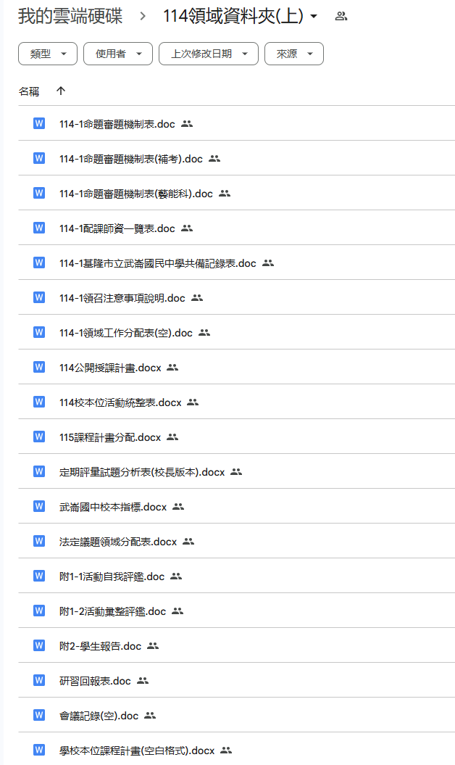
第一次領域會議注意事項

- 本學期第一次領域會議請於09/18(四)前辦理完畢，開會前請領域召集人邀請校長、教務主任及領域配課教師列席，該會議紀錄（含工作分配表）最晚於09/22(一)前繳交給教學組。
- 內容：分配領域工作、確定定期評量範圍、分配編寫來年115學年度授課大綱、校本教案或彈性課程計畫（於115(下)五月選書確定後進行，屆時教學組再說明上傳繳交方式）。
- 分配彈性時數之領域（七年級：英語「繪本」與「節慶文化」、社會「人文武崙」、國文「圖書資訊」；八年級：英語「繪本」、社會「人文武崙」、自然「趣味天地」；九年級：英語「繪本」、社會「人文武崙」、自然「星空」）請繳交115學年度彈性課程計畫。
- 其餘未分配彈性時數之領域（七年級：數、自、藝、健、綜、科；八年級：國、數、藝、健、綜、科；九年級：國、數、藝、健、綜、科）請繳交115學年度天文校本教案。
- 所有領域皆須繳交115學年度議題融入校本教案。
- 國、英、數、自、社領域注意：因應十二年國教會考加考非選題，請討論定期評量之非選擇題規畫，並最晚於第二次定期評量實施。
- 共備紀錄表：國英數請依年級分，一個年級寫一張，其它領域可依年級分（一個年級寫一張）或是依科分（一科寫一張），填寫完畢敬請繳交給教務處李亞芸老師彙整。

